安徽省蒙城县2012-2013学年度八年级第一学期期终考试物理试卷（无答案）
- 填空题（每空1分，计30分）
装
线
订
1.一湖波的深度为5m，一只水鸟在距湖面18m高的空中飞行，它在湖中的像距湖面的距离是______m，当它向下俯冲捕食时它在像中大小将______。（选填“变大”或“变小”）。
2．如图1所示，早晨的太阳光与水平方向成30°角射到一水平放置的平面镜上，经镜面反射后，反射角为 ，随着时间的推移，从早晨到中午，反射角将 (选填:“增大”、“不变”、“减小”)．
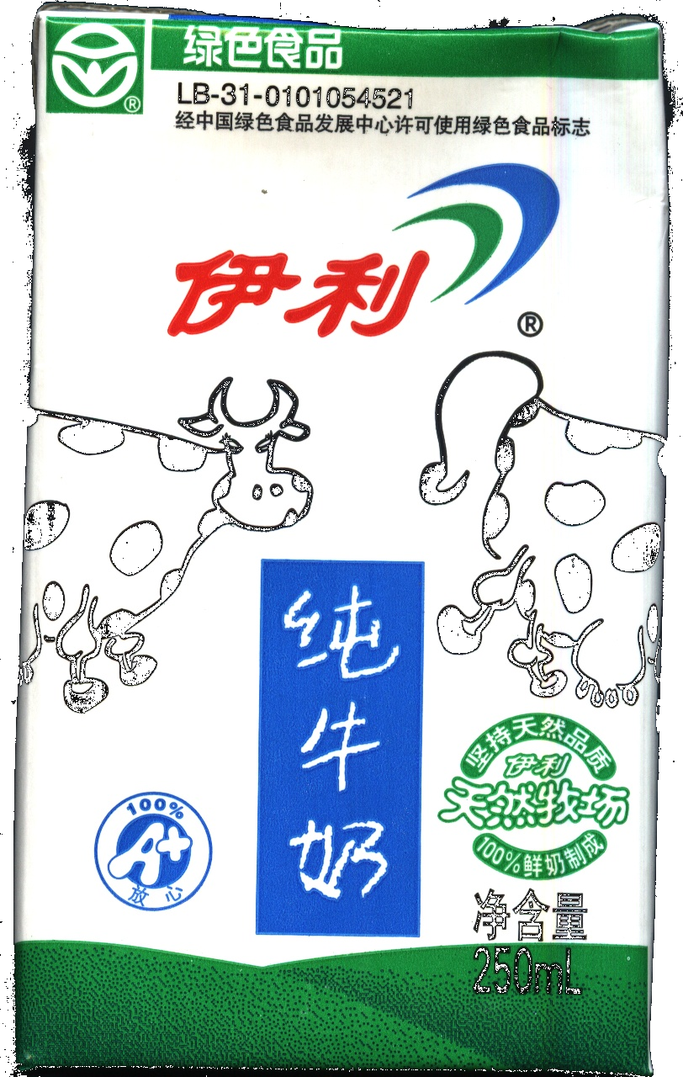
3．图2的左图是2008年初南方雪灾中见到的雾淞现象，它是 现象；右图是南方雪灾中见到的电线结起的冰柱现象，它是 现象。 （填物态变化名称）
250mL
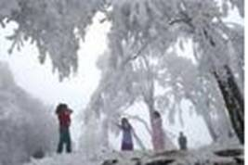
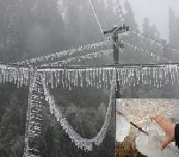
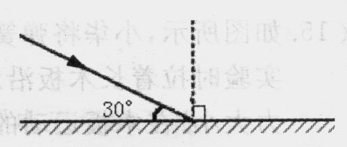

图1
图2
图3
图4
甲 乙
4. 6月6日为全国“爱眼日”。图3中表示某二人看物体时的光路图，要在视网膜上成清晰的像， 甲需配戴_______镜，乙需配戴______镜。 希望同学们养成良好用眼习惯。
5．在2008年春节联欢晚会上,伴口技的手影节目《手影表演》,通过演员的双手和口技表演生动地演绎了两只鸟从相恋到生育、养子的全过程。观众看到生动的影像是 ________形成的;观众听到的口技演员的声音是靠 传播的;观众从演员的口技表演中听着像是黄鹂鸟的叫声,是因为演员模仿了黄鹂鸟叫声的 。
6．图4中盒装纯牛奶的体积是 m³，若该牛奶的密度是1.2×10³kg/m³，则牛奶的质量为 kg。喝掉一半后，牛奶的密度将 (选填：“变大”、“变小”或“不变”)。
7．2008年5月12日我国汶川地区发生了8.0级的大地震，给人民群众造成了重大损失，倒塌房屋中的一些被困人员，通过敲击物体使其_______发出声音，被及时获救。地震中被埋在废墟中的人为了延长生命，必须尽可能地减少能量损失，当身体出汗时，应用布、纸等擦干身上的汗水，避免汗水 (填一物态变化）时吸收人体的 。
8．江河湖海、土壤、植物中的水不断蒸发变成水蒸气，当含有很多水蒸气的空气升入高空时，随着温度的降低，水蒸气变成了小水滴或变成了小冰晶，这就形成了云．当云中的小水滴和小冰晶增大到一定程度后，就会下落．在下落过程中，小冰晶又变成了小水滴，与原来的小水滴一起落到地面，这又形成了雨．
请依次写出上文划线处涉及到的物态变化的名称：________________、_________________、___________________．
9． 一部科幻电影中有这样的场面：一艘飞船在太空中遇险，另一艘飞船在前去营救的途中，突然听到了遇险飞船的巨大爆炸声，然后看到了爆炸的火光。请你给导演指出这个场景中的两处科学性的错误：
（1）________________________________；（2）______________________________________。
10. 冬冬同学站在平面镜前3m处，她看到镜中自己的像是由于光的 现象形成的，她的像到镜面的距离为 m；现将一块和镜面一样大的木板放在镜子后面1m处，这时她 (选填：“仍能”或“不能”)在镜中看到自己的像。
11．如图5是十字路口处安装的监控摄像头，它可以拍下违章行驶的汽车照片，摄像头的镜头相当于一个 镜。A 、B 是一辆汽车经过十字路口时，先后拍下的两张照片，可以看出汽车是 摄像头（选填：“靠近”、“远离”）。观察照片可以发现，几乎看不见车内的人，但车的外表却很清晰，是因为车内的人 ，摄像头几乎无法成像。
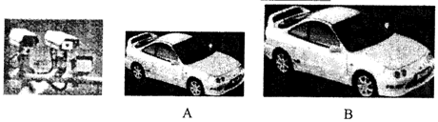
图5
12．物质的物理特性在生活中有很多应用。请你按下列要求各举一应用实例：铝合金的密度小这一特性的应用有__ ___ ；铜的导电性强这一特性的应用有_______ ___ 。停在机场跑道上的隐形飞机，在50m外正常人用眼睛_____看见它(选填“能”、“不能”)。
二、选择题（每小题3分，计30分）
13．小华同学对于身边物理量的大小进行了估测，下列估测中接近实际的是( )
Ａ．一个玻璃杯的质量约为５kg
Ｂ．初中物理课本的宽度约为0.18m
Ｃ．一块橡皮从课桌表面掉到地上的时间约为４S
Ｄ．冬天，我们庐江的最低气温可达—40℃。
14．电影《地道战》中的日军指挥官让人在地下埋几口水缸，并时不时把头探进缸里，以下有几种解释，你认为哪种说法正确？（ ）
A.甲说：“从水缸中能看见地道里游击队员的像，判断有无游击队员.”
B.乙说：“从水缸中能听见地面下传来的声音，判断有无游击队员挖地道.”
C.丙说：“防止自己的讲话被游击队员偷听.”
D.丁说：“是为了藏匿物品.”
15． 如图6，在下面几幅交通标志牌中，属于环境保护的是( )
40km
蒙城
20t
A B C D
图6

16. 已知固态水银的熔点是-39℃，液态水银的沸点是357℃，固态酒精的熔点是-117℃，液态酒精的沸点是78℃，下列关于温度计的说法正确的是（ ）
A、普通温度计是利用固体热胀冷缩的性质制成的
B、南极的最低温度为-89℃可在该地区使用水银温度计。
C、可以用酒精温度计测开水的温度
D、要测量冰水混合物的温度，水银和酒精温度计均可使用。
17.如图7方框中的四个图像，其中一个是福娃在竖直放置的平面镜中的像，你认为应当是( )
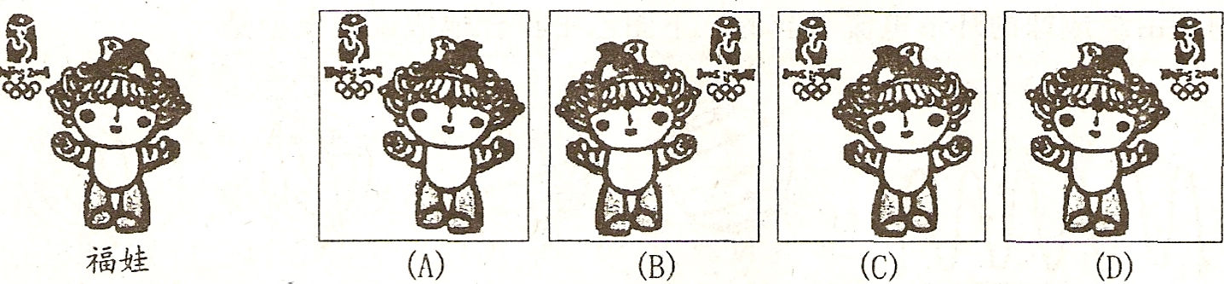
图7
18.一些故事影片中常有这样的镜头：高墙倒塌压在众人（演员）身上，造成人员受伤。但在实际拍摄中，倒塌的高墙并不会伤害演员，砌成这种高墙的物块最有可能是( )
A.泥土砖块 B.金属块 C.泡沫塑料块 D.水泥砖块

19.通常情况下，对下列物质分类正确的是( )
A．冰、玻璃、松香是晶体 B．盐、玻璃、铁是金属
C．玻璃、松香、橡胶是非晶体 D．冰、铁、玻璃是绝缘体
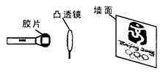
20.小明自制了一个简易投影仪（如图8），在暗室中将印有奥运五环（红、黄、蓝、绿、黑五色环）标志的透明胶片，贴在发白光的手电筒上，并正对着焦距为10cm 的凸透镜。调整手电筒、凸透镜、白色墙壁之间的位置，在墙上得到了一个清晰正立放大的像，下列说法错误的是（ ）
A、手电筒与凸透镜的距离应小于10cm ，且胶片应正立放置
B、手电筒与凸透镜的距离应大于10cm小于20cm ，且胶片应倒立放置
C、能从不同角度看到墙上五环标志的像，是因为光在墙面上发生的是漫反射
图8
D、将白色的墙上蒙上一层红布，可以看到奥运标志的像中五环的颜色只有红色和黑色
21.下列有关光的现象中，正确的说法是（ ）
A.阳光下，微风吹拂的河面，波光粼粼，这里蕴含着光的反射
B.光与镜面成30°角射在平面镜上，则其反射角也是30°
C.人在照镜子时，总是靠近镜子去看，其原因是靠近时像会变大
D.老年人通过放大镜看书，看到的字的实像
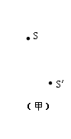
22. 由同种物质制成的四个正方体A、B、C、D，它们的边长分别为1cm，2cm，3cm，4cm。质量依次为3g，24g，64g，192g。则其中有一个肯定是空心的，它是（ ）
A、A B、B C、C D、D
三、作图题(第23题4分,第24题4分,计8分)
23. 如图9所示，S是点光源，S′是S通过一个平面镜所成的像，请作出平面镜的位置及SA的反射光线。
图9
24.在图10中，已知入射光线，画出通过透镜后的折射光线。
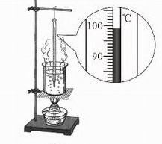
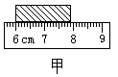
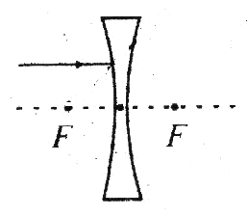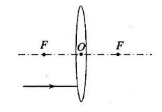
图11
图10
四、实验与探究题（第25题4分，第26题6分，第27题8分，计18分）
25． (1)图11(甲)用刻度尺测量一物块的长度，则物块的长度为 cm。
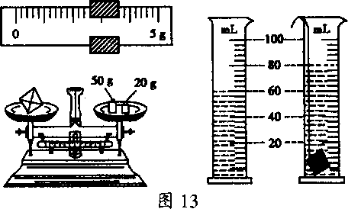
（2）在研究水的沸腾实验中，某时刻观察到温度计的示数如图11(乙)所示，此时水的温度为_______℃。
26．如图12为测量石块密度时各仪器的测量
情况，你从中可以知道哪些信息?写出三条来。
①
图12
②
③

27．如图13是“探究平面镜成像特点”的情景：竖立的透明玻璃板下方放一把直尺，直尺与玻璃板垂直；两支相同的蜡烛A、B竖立于玻璃板两侧的直尺上，以A蜡烛为成像物体
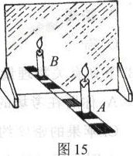
（1）为便于观察，该实验最好在_______环境中进行（选填：“较明亮”或“较黑暗”）；此外，采用透明玻璃板代替平面镜，虽然成像不如平面镜清晰，但却能在观察到A蜡烛像的同时．也能观察到_______，巧妙地解决了确定像的位置和大小的问题
A
（2）点燃A蜡烛，小心地移动B蜡烛，直到与A蜡烛的像_____为止，这时发现像与物的大小_______；进一步观察A、B两支蜡烛在直尺上的位置发现，像和物的连线与玻璃板_______．像和物到玻璃板的距离_______．
（3）为证实上述有关成像特点是否可靠，你认为应采取下列哪一项操作？（ ）
A．保持A、B两支蜡烛的位置不变，多次改变玻璃板的位置进行观察
B．保持玻璃板位置不变，多次改变A蜡烛的位置，进行与上述（2）相同的操作

五、计算与简答题（第28题8分，第29题6分，计14分）
28.元月10日，小明和妈妈到煤气公司充煤气,发现煤气的价格是88元/瓶,他妈妈说:“石油价格都下降了，怎么煤气价格还涨了呢？”营业员说：“其实煤气价格也降了，现在是冬季，夏季价格是85元／瓶呢！”小明想营业员说的话有道理吗？于是他查找了一些资料，得知冬季的煤气密度为0.88×10³kg/m³, 夏季的煤气密度为0.8×10³kg/m³，煤气瓶的容积为0.015 m³。 （1）小明通过计算他发现哪个季节的煤气价格高？请写出计算过程。
（2）若夏季价格与冬季价格相同，则夏季应为多少元／瓶？（计算过程保留2位有效数字）

29．元旦节，小洁随爸爸一起外出，突然发现汽车的前窗玻璃蒙上一层雾气，前方道路看不太清楚。小洁正担心行车安全时，只见爸爸打开空调开关，对着玻璃吹暖风，不一会儿玻璃上的雾气就消失了。请你应用物理知识解释雾气的产生及消除过程。

